Usted Tiene el Derecho a un Lugar de Trabajo Seguro y Saludable.

¡LO ESTABLECE LA LEY!
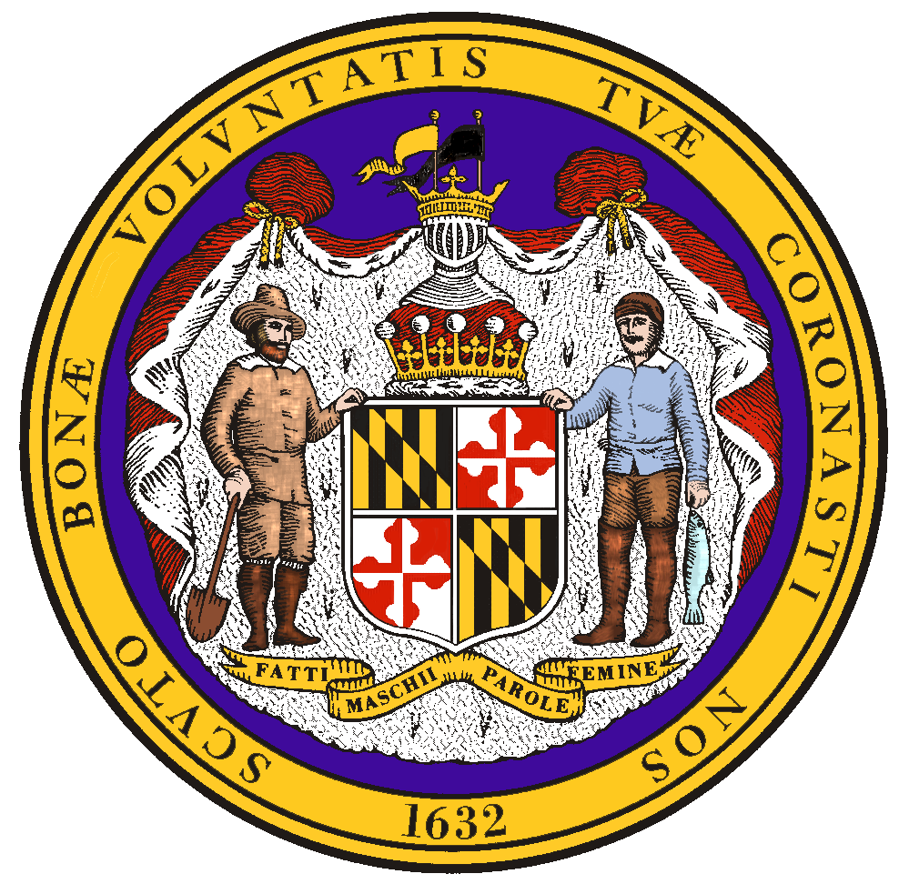
● Tiene el derecho de notificar a su empleador o a la MOSH sobre cualquier peligro en su lugar de trabajo. Puede pedir a la MOSH que mantenga su nombre en reserva.

● Tiene el derecho de solicitar una inspección de la MOSH si considera que existen condiciones peligrosas y poco saludables en su lugar de trabajo. Usted o su representante puede participar en la inspección.

● Puede presentar un reclamo a MOSH durante un plazo de 30 días si su empleador lo discrimina por presentar reclamos de seguridad y sanidad o por ejercer sus derechos de acuerdo con la Ley.

● Tiene el derecho de ver las citaciones de la MOSH enviadas a su empleador. Su empleador debe colocar las citaciones en un lugar visible en el sitio de la supuesta infracción o cerca de él.

● Su empleador debe corregir los peligros en el lugar de trabajo dentro del plazo indicado en la citación y debe certificar que dichos peligros se hayan reducido o eliminado.

● Tiene el derecho de recibir copias de su historial médico o de los registros de su exposición a sustancias o condiciones tóxicas y peligrosas.

- Su empleador debe colocar este aviso en un lugar visible de su lugar de trabajo.

La Ley de Seguridad y Salud Ocupacionales de Maryland de 1973 (la Ley) garantiza condiciones ocupacionales seguras y saludables para los hombres y las mujeres que desempeñen algún trabajo en toda el Estado de Maryland. El Comisionado de Labor e Industria es la responsable principal de supervisar la Ley. Los derechos que se indican en este documento pueden variar según las circunstancias particulares. Para presentar un reclamo, informar sobre una emergencia o pedir consejo, asistencia o productos de la MOSH,llame al 410-767-SAFE. El número TTY es 1-800-735-2258. Para presentar un reclamo en línea u obtener más información sobre los programa estatale de la MOSH, visite el sitio Web de la MOSH en www.dllr.state.md.us/labor/mosh.html. Puede presentar un reclamo sobre la administración de MOSH al Regional Administrator, Occupational Safety and Health Administration, The Curtis Center, Suite 740 West, 170 S. Independence Mall West, Philadelphia PA 19106-3309.
410-767-SAFE
www.dllr.state.md.us/labor/mosh.html

STATE OF MARYLAND

Robert L. Ehrlich, Jr. Michael S. Steele James D. Fielder, Jr., Ph.D.

Governor Lieutenant Governor Secretary of Labor, Licensing, & Regulation

